L’association entre l’albumine sérique et la dépression dans les hépatopathies chroniques et variations selon le type histologique.

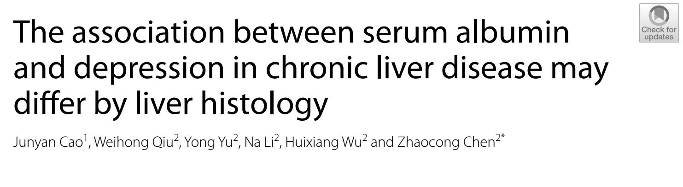

Introduction et contexte :
L’hépatopathie chronique est un problème de santé publique qui constitue un poids économique considérable avec sa grande prévalence et incidence. On estime qu’environ 844 millions de la population mondiale a souffert d’une hépatopathie chronique avec une mortalité qui atteint approximativement les 2 millions de ces patients chaque année.
En plus de la destruction progressive du parenchyme de l’organe, plusieurs manifestations extra hépatiques peuvent accompagner cette maladie chronique, entre autres la dépression et la fatigue… ce qui met en jeu la qualité de vie des patients.
La revue de la littérature a objectivé plusieurs études qui ont démontré une association entre l’hépatopathie chronique et la dépression, la sévérité de cette dépression et la fréquence de sa comorbidité varie selon plusieurs facteurs: catégorie de hépatite Chronique (B ou C…), l’étiologie éthylique de l’affection à titre d’exemple … Toutefois les mécanismes biologiques sous-jacentes restent mal explorés, d’où l’intérêt de cette recherche qui a étudié l’association entre l’albumine sérique et la dépression chez les patients atteints de maladies hépatiques chroniques, et si l’association a varié dans les différents stades histologiques.

Matériel et méthodes :
La collecte des données a été réalisée sur un cycle de deux ans 2017 et 2018, dans le cadre de l’enquête américaine «National Health and Nutrition Examination Survey 2017-2018».
Cinq catégories d’hépatopathies chroniques ont été incluses dans l’étude: HCB (hépatique virale B positive sur la surface d’antigéne), HCC (hépatite virale C postive – virus ARN), HCE (hépatite virale E postive – Virus IgM), NAFLS (larges spectres de lésions hépatiques, on distingue deux entités : la stéatose isolée ou accompagnée d’une inflammation lobulaire minime « NAFL : Non alcoholic faty liver » et la stéatohépatite non alcoolique « NASH : Non alcoholic steatohepatitis ») et les ALD ( alcoholic liver disease – Maladies du fois alcoolique).
679 patients âgés entre 18 et 80 ans atteints d’hépatite chronique ont participé à cette étude, 52 d’être eux ont été exclus plus tard puisqu’ils étaient porteurs de lésions à caractères malignes. Les données de l’albumine sérique et les symptômes dépressifs ont été utilisées de chez 627 participants par la suite, les symptômes dépressifs ont été évalué par un score contenant 9 items (PHQ-9).
L’étude a utilisé la régression linéaire multi variée pour évaluer l’association entre l’albumine sérique et le PHQ-9. Une analyse stratifiée à été effectuée selon le foie histologique examinée par élastographie transitoire contrôlée par vibration. Des outils d’analyse statistiques et des logiciels informatiques adéquats ont été utilisés pour analyser les données.

Résultats et discussion :
Parmi les 627 participants dans cette étude, 21 (3.35%) été atteint d’hépatite chronique B, 41 (6.41%) porteurs d’hépatite chronique C, 55 (8.77%) hépatite chronique E, 259 (41.31%) NAFLD et 251 (40.03%) ALD. Les caractéristiques sociodémographiques et médicales des participants ont été sous classés en fonction des quintiles de l’albumine sérique, Il y’avait des différences significatives dans les caractéristiques de base entre les quintiles de l’albumine sérique, comprenant l’âge, le sexe, l’IMC, la consommation d’alcool, le CAP (controlled attenuation parameter), le LSM (liver stiffness measurement – élasticité du foie), la bilirubine totale le score PHQ-9 et la prise d’antidépresseurs. Cela suggérait que les valeurs ou les distributions étaient pas la même pour les quintiles d'albumine sérique et ceux-ci devaient être considérés comme des Co-variables.
Les résultats ont montrés également, que le taux d’alumine sérique était inversement associé aux scores de PHQ-9 dans le modèle de régression multi variée après ajustement pour tenir compte des facteurs de confusion potentiels. Dans le sous groupe stratifié par le genre des participants, le paramètre d’atténuation contrôlée (CAP), et la mesure d’élasticité du foie (LSM) l’association inverse est restée inversée chez les femmes (CAP < 274 dB/m et LSM > ou = 8.2 kPa). Encore plus, l’association était beaucoup plus forte lorsque le taux d’albumine sérique était supérieur à 3.4 g/dL chez les patients avec LSM >ou= 8.2 kPa.
Dans cette étude, l’albumine sérique était inversement associée à la dépression chez les patients atteints d’hépatopathie chroniques ce résultat est cohérant avec des études antérieures qui ont trouvé une association pareille chez les patients survivants d’un AVC, patients schizophrènes, les patients infectés par le VIH-SIDA, et les personnes ayant récemment survécu d’une tentative de suicide.
L’étiologie de la dépression dans ce cas est liée à un excès de radicaux libres, tels que l’oxygène réactif et des espèces du Nitrogène, qui imposent un stress oxydatif accru sur le système de défense des antioxydants.
Il est à noter, qu’il existe certaines limites dans cette étude. Premièrement, c’est une étude transversale, il n’est pas clair s’il existe une association causale entre l’albumine sérique et la dépression chez les porteurs d’hépatopathies chroniques. Deuxièmement, la taille de l’échantillon relativement petit, l’association n’tait significative que chez les femmes, en plus de la contrainte d’exclure plusieurs paramètres qui ont pu être explorés avec un échantillon plus grand. Troisièmement, il reste la possibilité d’un biais causé par d’autres facteurs de confusion qui n’ont pas été inclus dans cette étude.
L’albumine sérique donc pourrait être un marqueur d’alerte des symptômes dépressifs chez les patients atteints des maladies hépatiques chroniques, elle est essentielle pour prendre les stratégies d’interventions correspondantes.

Dr. TBATOU Amine MD
Service de psychiatrie
CHU SOUSS MASSA - AGADIR

